あったか言葉 記録用紙
期間：（ 月 日） 〜（ 月 日）
年 組（記録者： ）
自クラスのあったか言葉のエピソードについて、３点満点で点数をつけてください。
 | 月 日（ ） | 月 日（ ）
授業中  （午前） | /3 | /3
授業中  （午後） | /3 | /3
休み時間 | /3 | /3
その他 | /3 | /3
３：あったか言葉のエピソードが複数回見られた。
２：あったか言葉のエピソードが1回見られた。
１：あったか言葉のエピソードが見られなかった。

(記入例)
あったか言葉 記録用紙
期間：（ 4 月 1 日 ） 〜（ 4 月 5 日 ）
1年1組（記録者：徳島 太郎）
自クラスのあったか言葉のエピソードについて、３点満点で点数をつけてください。
１週間のうち、２回程度記録します。

 | 4月1日（月）  4/1~4/5① | 4月３日（火）  2  4/1~4/5①
授業中  （午前） | １/3 | ２ /3
授業中  （午後） | 1 /3 | 1 /3
休み時間 | 3 /3 | 3 /3
その他 | 1 /3 | 1 /3
３：あったか言葉のエピソードが複数回見られた。
２：あったか言葉のエピソードが1回見られた。
１：あったか言葉のエピソードが見られなかった。

記録のデータ化とグラフ化の例

・記録用紙を元に、エクセルなどに打ち込みます。
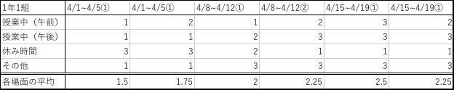

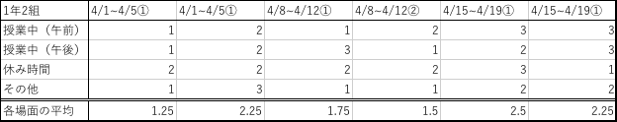
・多クラスも同様に、全クラス打ち込みます。

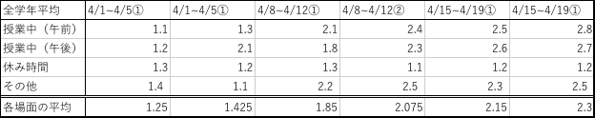
・全クラスの平均を出します。

・打ち込んだデータを元にグラフ化します。
グラフ化することで、「あったか言葉」の使用が、増えてきたこと視覚的にわかります。

・各場面ごとにグラフ化することで、どの場面で集中的に支援の必要があるかがわかります。
今回の例であれば、休み時間のみ増加しておらず、さらに支援の必要があることがわかります。一方、他の場面では十分に支援の効果が出ていることがわかります。

